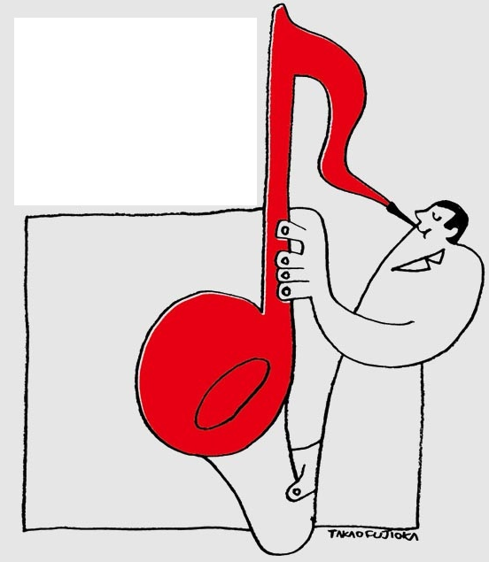
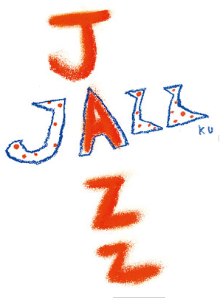
瓢箪山で
Jazz ＆ ディナー
串揚げピッコロ ラモ もおかげさまで10周年を
迎えることができました。これを記念しまして
瓢箪山のcoffee shop『ベルタウン』さんに
ご協力いただきましてJAZZ生演奏を
聴きながらのディナーコースを
ご用意いたしました。

日 時 7月9日（月）
営業時間 １７：３０～２２：３０
場 所 Coffee shop ベルタウン
お食事内容
オードブル3種盛り
創作串揚げ7品
パスタ
デザート3種盛り
お値段 ４５００円
（Jazzチャージ
１０００円込みです）

※ 詳しくはスタッフまで…早めのご予約お待ちしております。

ぴっころ さんの
串かつディナー
＆ Jazz 生演奏

日 時 7月9日（月）
営業時間 １７：３０～２２：３０
場 所 Coffee shop ベルタウン
お食事内容
オードブル3種盛り
創作串揚げ7品
パスタ
デザート3種盛り
お値段 ４５００円
（Jazzチャージ
１０００円込みです）

※ 詳しくはスタッフまで…早めのご予約お待ちしております。

瓢箪山のcoffee shop『ベルタウン』さんにご協力いただきまして
JAZZ生演奏を聴きながらの
Piccolo串揚げケータリングディナーコースをご用意いたしました。



